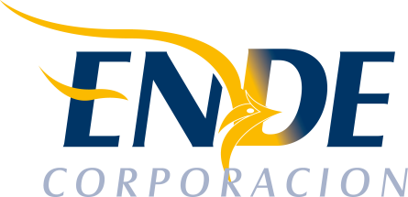

EMPRESA NACIONAL DE ELECTRICIDAD - ENDE

INVITACIÓN A PRESENTAR PROPUESTAS

La Empresa Nacional de Electricidad - ENDE, invita públicamente a presentar propuesta para el siguiente requerimiento:

“SUMINSTRO DE EQUIPOS GENERADORES MODALIDAD DAP PARA EL SISTEMA COBIJA - GESTION 2022”- CODIGO DE PROCESO: ENDE-CDGE-R-2022-019

Los interesados podrán acceder y obtener el documento de requerimiento de propuestas, a partir del día lunes 21 de marzo del año en curso, en la siguiente página web:
https://www.ende.bo/nacional-internacional/vigentes/

Cochabamba, marzo de 2022

